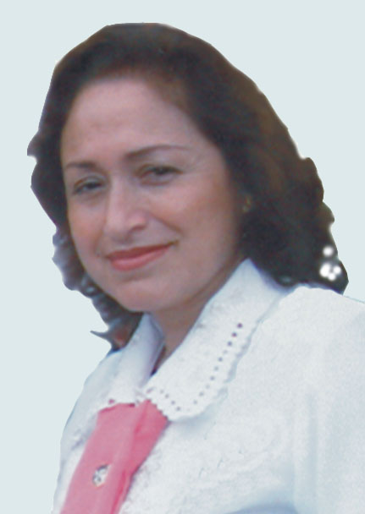
PLAN DE DESARROLLO PERSONAL

Apellidos y Nombres:
Alarcón Vargas María Olga Ondina
Departamento Académico:
Facultad: Medicina
Escuela: Enfermería

1. PROPOSITO: Ser una profesional, experta en el cuidado del niño y adolescente, con sólida preparación científica y humana, con publicaciones conocidas a nivel Nacional e internacional, contribuir en la formación integral de los estudiantes de enfermería.

2. VISION:

Largo Plazo: En el 2015, experta en investigación, profundizando en el cuidado del niño y adolescente, en la formación del estudiante, Doctora en Ciencias de la Salud, con 2 libros publicados, con sólida preparación científica y humana, asesora en investigación a nivel nacional e internacional, contribuir en la solución de los problemas de salud de los Niños de nuestro país, contribuir en la formación integral de profesoras y estudiantes de enfermería.

Mediano Plazo: En el 2013, soy Maestra en Investigación y Docencia, con sólida preparación científica y humana que vive con coherencia los valores y principios cristianos, con 1 libro publicado de cuidado del niño y adolescente, con investigaciones ejecutadas y publicadas de la especialidad. A nivel regional y nacional, contribuye a la formación integral de profesoras y estudiantes de enfermería.
Corto Plazo: En el 2011 soy Enfermera especialista en el cuidado del Niño y Adolescente, docente de enfermería, con tesis sustentada de Master en Investigación y Docencia, Gerenciando el Servicio de Pediatría, UCIP y Cirugía Pediátrica, presentar un “ Programa para desarrollar el Pensamiento Crítico en los Estudiantes de Enfermería de la Universidad Católica Santo Toribio de Mogrovejo Chiclayo, 2011, con dominio en el idioma Italiano, tener preparación científica y humana, con perfeccionamiento continuo en eventos científicos regionales y nacionales, contribuir en la formación integral de estudiantes de Enfermería.

3. MISIÓN: Soy experta en la investigación del cuidado del niño y adolescente, con sólida preparación científica y humana, comprometida en la formación integral de los estudiantes de Enfermería.

- OBJETIVOS ESTRATÉGICOS.
Investigación: Desarrollar e impulsar actividad de investigación.
Académico: Perfeccionamiento constante científico tecnológica para contribuir de manera eficaz la formación Integral de los estudiantes de enfermería.

- PLAN PARA SU DESARROLLO PERSONAL

Actividades | Denominación | duración | costo | financiamiento
Docencia | Diplomado: Didáctica Universitaria.  Diplomado: Bio Ética | 6 meses  6 meses |  | Auto financiamiento
Capacitación (formación Continua) | Curso Nacional de Pediatría.  Congreso de Sociedad de Pediatría.  Curso: Atención Integral a  Paciente Crítico Pediátrico.  Curso: Gestión en Enfermería.  Concluir estudios de doctorado | 03 días  03 días  03 días  03 días  Octubre |  | autofinanciamiento
Investigación | Congreso Nacional e internacional de Investigación en Enfermería.  Sustentar el Programa para Desarrollar pensamiento Crítico en el Estudiante de Enfermería.  Presentar proyecto de Investigación: Calidad de Vida Percibida por las Enfermeras en el Entorno Laboral.  Presentar el Informe de la Investigación ( Calidad de Vida) | 04 días 2011  Marzo 2011  Agosto 2011  Enero 2012 |  | autofinanciamiento
Proyección social | Participación en el programa de Educación a los Padres de familia programado conjuntamente con las estudiantes | Abril, Mayo, Junio  2011

